

LIFT CU P+12 etaje

Proiect PSN



May 30, 2023

CIObanu radu-rareș

TUDORIN RADU GABRIEL

**Cuprins:**

1.Specificatii…………………………………………………………………………2

2.Proiectare…………………………………………………………………………...2

2.1 Schema bloc……………………………………………...................................2

2.2 Unitatea de Control și Unitatea de Execuție………………………..4

2.2.1 Maparea intrărilor și ieșirilor cutiei mari pe cele două componente UC și UE….4

2.2.2 Schema bloc a primei descompuneri (Conexiuni UC-UE)……………….8

2.2.3 Reprezentarea UC prin diagrama de stari(Organigrama)…………………9

2.2.4 Schema de detaliu a proiectului…………………………………………10

3.Manual de utilizare…………………………………………………………..11

4.Justificarea soluției alese………………………………………………….11

5.Posibilitați de dezvoltări ulterioare…………………………………..11

6. Bibliografie……………………………………………………………………...12

Lift cu P+12 Etaje

**1.Specificatii:**

Să se proiecteze un automat care comandă un lift într-un hotel cu P+12 etaje. Liftul trebuie să răspundă solicitărilor persoanelor aflate în interior şi cererilor exterioare (sus, jos) care apar pe parcurs de la uşile aflate la fiecare nivel. Ordinea de onorare a cererilor ţine cont de sensul de mers (urcare sau coborâre). Se onorează cererile în ordinea etajelor, indiferent de unde provin ele (lift sau exterior). Liftul are o intrare care sesizează depăşirea greutăţii maxime admise şi nu porneşte în acest caz. Plecarea nu are loc dacă uşile nu sunt închise. Uşile trebuie să stea deschise un interval de timp programabil. Uşile nu se închid dacă există vreo persoană în uşă. Viteza liftului va fi selectabilă între două valori: 1 sau 3 secunde / etaj. Se consideră că în momentul iniţial liftul se găseşte la parter, cu uşile deschise.

**2.Proiectare:**

2.1 Schema bloc:

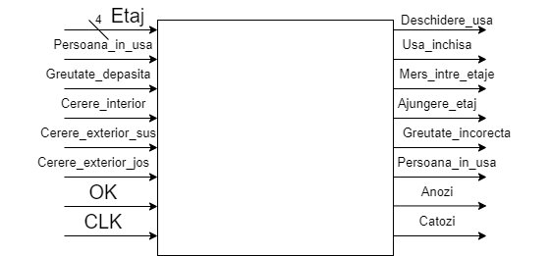

**Intrari și ieșiri:**

**Intrari:**

ETAJ- reprezintă etajul la care se face cererea și este codificat pe 4 biți;

Persoană_în_ușă- reprezintă semnalul care este dat pentru a simula o persoană în ușă;

Greutate_depășită- reprezintă semnalul care este dat pentru a simula limita depășită a greutății;

Cerere_interior- reprezintă panoul interior al liftului;

Cerere_exterior_sus- reprezintă totalitatea butoanelor exterioare cu cererea de mers în sus;

Cerere_exterior_jos- reprezintă totalitatea butoanelor exterioare cu cererea de mers în jos;

OK- este folosit pentru a semnala sfarșitul introducerii comenzii dorite.

**Ieșiri:**

Deschidere_ușă- semnalează când ușile liftului se deschid;

Uși_închise- semnalează când ușile s-au închis;

Mers_între_etaje- semnalează că liftul se mișcă;

Ajungere_etaj- semnalează că s-a ajuns la etajul cel mai prioritar;

Greutate_incorectă- semnalează că s-a depășit greutatea limită;

Persoană_în_ușă- semnalează că o persoană este in ușă;

Anozi,Catozi- folosiți pentru a afișa pe placuță felul în care funcționează liftul.

2.2 Unitatea de Control și Unitatea de Execuție:

2.2.1 Maparea intrărilor și ieșirilor cutiei mari pe cele două componente UC și UE:

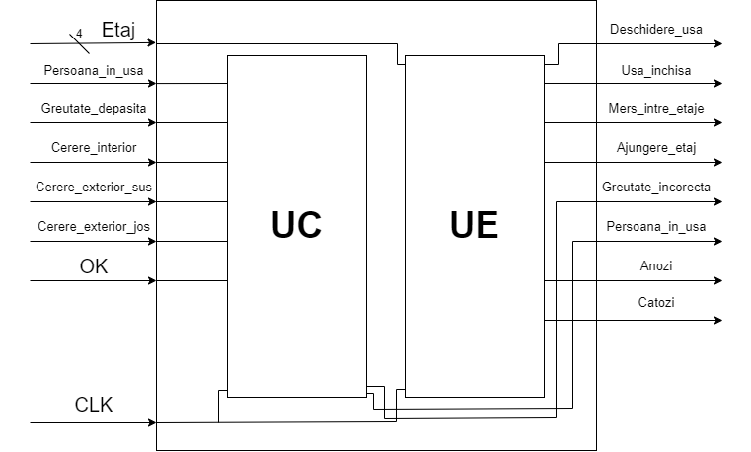

**Resurse:**

1. **Numarator etaje:**

Acesta este un numărător pe 4 biți, care numără până la 12 iar după, acesta numără descrescător până la valoarea 0. Are și o ieșire care arată etajul la care este liftul în acel moment, și o ieșire de tip INOUT pentru a schimba direcția de mers o dată ce ajunge în capetele numărătorului.

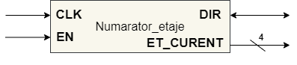

1. **Numărător închidere ușă:**

Acesta este un numărător pe 2 biți care va numara până la 3, acesta fiind timpul de închidere al ușilor. Intrarea RESET se va active doar când liftul ajunge la un etaj. Numărătorul este prevăzut cu un semnal de CARRY care va sta activat după ce s-a numărat până la 3, toată perioada când RESET nu este 1.

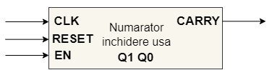

1. **Numărător între etaje:**

Acesta este un numărător care semnifică timpul pe care îl petrece liftul pentru a merge de la un etaj la altul. Semnalul de EN la acest numărător este cel de CARRY de la numărătorul de inchidere al ușii. Semnalul de CARRY al acesui numărător va intra în semnalul de EN de la numărătorul pentru etaje.

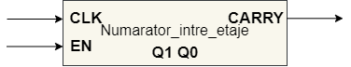

1. **Registru de memorare:**

Acesta este un registru care are o ieșire pe 13 biți, iar poziția fiecarui bit reprezentând fiecare etaj. Etajul care se scrie pe registru reprezintă intrarea Q a registrului, iar acesta se scrie doar cand mesajul de LOAD si cel de EN sunt activate. Registrul este prevazut cu un semnal de reset R care atunci cand este activat va reseta valoarea etajului care se afla pe intrarea QRESET. Se vor folosii 3 astfel de regiștrii.

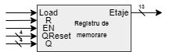

1. **Multiplexor 16:1 :**

Acest multiplexor este folosit pentru a depista dacă există cerere la orice etaj, SEL fiind ieșirea de la numărătorul etajelor. Vom folosii 3 astfel de multiplexoare, pentru interior, exterior sus și exterior jos. Intrarile (E0,E1,E2,E3,E4,E5,E6,E7,E8,E9,E10,E11,E12), sunt biți care ies din registrul de memorare iar pe intrările E13, E14,E15 se va pune GND.

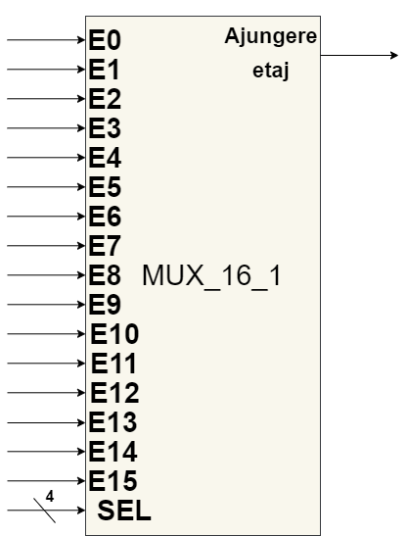

1. **Poarta NOR:**

Aceasta poartă NOR este prevăzută cu 4 intrări și cu un semnal de CLOCK. Se folosește pentru a verifica dacă toate condițiile pe care trebuie sa le indeplinească liftul sunt satisfăcute, iar dacă sunt, la următorul semnal de CLOCK semnalul de CONDIȚII se va face 1. Această poartă se afla în UC.

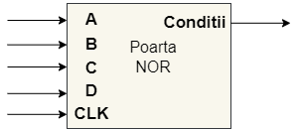

1. **Verificare existența cereri:**

Această verificare se face printr-o poartă NOR care are 3 intrări pe 13 biți și o intrare de CLOCK. Verificarea se face prin depistarea unui bit de 1, iar dacă acesta există, poarta va scrie pe ieșirea STARE, 0. Aceasta STARE reprezintă dacă mai exista sau nu cereri, și va trimite ca semnal catre UC semnalul de FARA_CERERI.

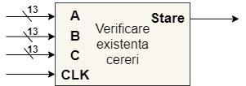

1. **Divizor de frecvență:**

Folosim acest divizor de frecvetnă pentru a încetinii frecvența la care funcționează CLOCK-ul în proiect, de la 100 de MHz până la aproximativ o secundă.

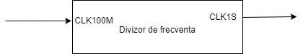

1. **Afișor:**

Acest afișor este folosit pentru a putea observa și pentru a activa afișorul de pe placuță, pentru a afișa mersul liftului, activand atat anozii cat și catozii.

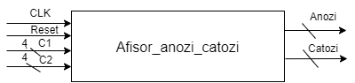

2.2.2 Schema bloc a primei descompuneri (Conexiuni UC-UE):

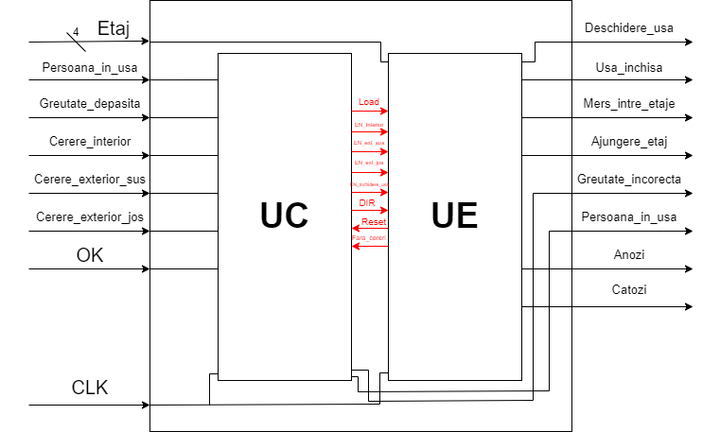

După cum se poate observa din UC pornesc semnalele de LOAD, EN_INTERIOR, EN_EXT_SUS, EN_INT_JOS, EN_INCHIDERE_USA, DIR și primește de la UE semnalele de RESET și de FARĂ_CERERI.

Semnalele EN_INTERIOR, EN_EXT_SUS, EN_INT_JOS reprezintă EN de la cei 3 regiștrii folosiți, iar LOAD este pentru a scrie în registrii.

Semnalul de EN_INCHIDERE_UȘĂ reprezintă semnalul care da drumul la numărătorul de închidere al ușii.

Semnalul DIR este de tip INOUT și se conectează la DIR din număratorul pentru etaje.

Semnalul FARĂ_CERERI depistează dacă există sau nu cereri, si dacă nu există liftul se va oprii la ultimul etaj la care se află.

2.2.3 Reprezentarea UC prin diagrama de stari(Organigrama):

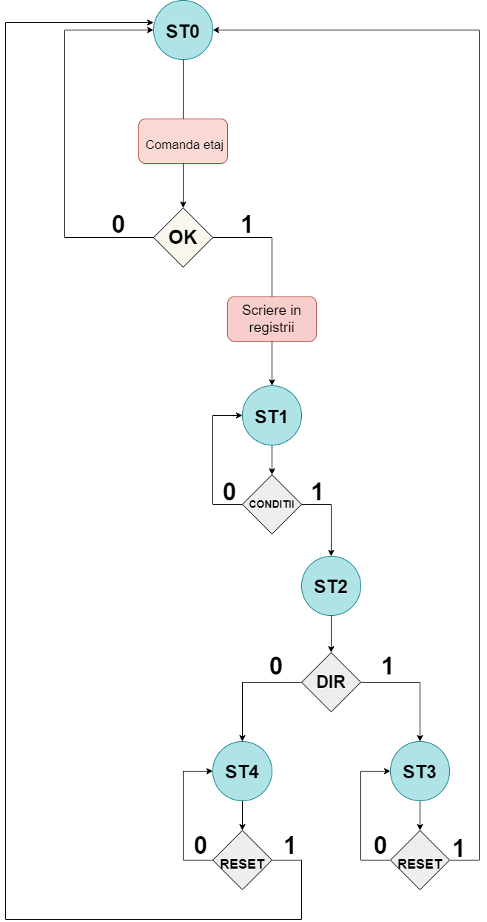

ST0- reprezintă starea în care ușile sunt deschise

ST1- reprezintă starea în care se închid ușile

ST2- starea care reprezintă timpul de parcurge între etaje

ST3- reprezintă starea în care liftul urcă

ST4- reprezintă starea în care liftul coboară

2.2.4 Schema de detaliu a proiectului:

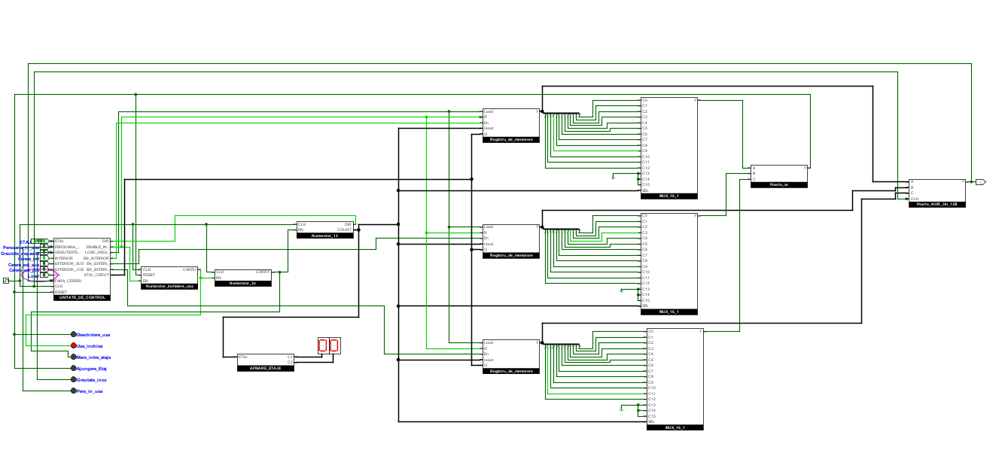

**3.Manual de utilizare:**

Pentru a utiliza liftul, trebuie mai întâi să știm cum se dau comenzile. Comenzile se dau astfel, prima dată se alege etajul, apoi se selecteaza locul de unde se face cererea, interior, exterior sus, sau exterior jos, iar apoi se apasa switch-ul de OK pentru a da comanda liftului să pornească. Se pot introduce până la 36 de cereri, dacă sunt introduse pe rand.

Liftul se miscă până ajunge la primul etaj de la care se afla o cerere, indiferent că aceasta a fost introdusă ultima, liftul avand prioritate in funcție de sensul de mers. Atunci cand ajunge la etaj, ușile se deschid și stau deschise un interval de timp până intră persoanele, iar dacă condițiile de funcționare sunt indeplinite, liftul va închide ușile și va functiona in continuare.

Din păcate dacă liftul se alfă spre exemplu la etajul 6 si direcția de mers este în sus iar cineva face o cerere de la etajul 3, liftul va urcă până la etajul 12 și abia atunci va merge să colecteze persoana de la etajul 3, iar același principui se aplică și invers.

**4.Justificarea soluției alese:**

Folosirea regiștrilor și a multiplexoarelor pentru a determina momentul în care liftul ajunge la un etaj unde există cerere, este o metoda foarte ușoară si foloseșe foarte puține resurse, iar cascadarea numaratoarelor pentru a determina anumite stari ale liftului, ajută pentru o înțelege mai ușoară a circuitului, și a modului cum funcționează.

**5.Posibilitați de dezvoltări ulterioare:**

* Adaugarea unui semnal de panică
* Așteptarea până se introduce etajul care este dorit din interior de către persoană care a făcut cererea din exterior.
* Folosirea unor senzori adevărați pentru detectarea persoanelor din ușă sau pentru depașirea greutății.
* Butoane pentru a reseta închiderea ușilor în cazul în care cineva nu apucă să prindă liftul la timp.

**6. Bibliografie:**

1. Cuptorul de gătit, prezentat de profesoara Diana Pop - TEAMS

2. Cursul de Proiectarea Sistemelor Numerice al domnului Dragoș Florin Lișman – TEAMS

3. Indrumătorul de laborator- TEAMS

4. <http://esd.cs.ucr.edu/labs/tutorial/> - VHDL Tutorial: Learn by Example